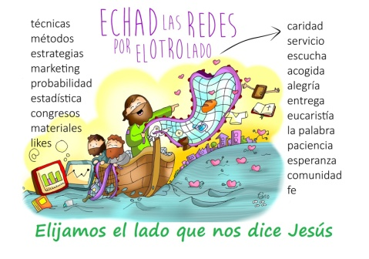
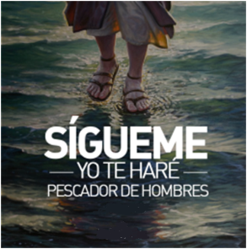
MISA CON NIÑOS

9 de febrero del 2025

T. Ordinario-5º C
LUCAS 5, 1-11: “Maestro, no hemos cogido nada pero por tu palabra, echaré las redes”
Mensaje: Elijamos el lado que nos dice Jesús

1. MONICIÓN DE ENTRADA
Hermanos y hermanas: sed todos bienvenidos a este encuentro dominical para celebrar nuestra fe. Aquí, junto al Señor y a los hermanos reunidos, encontramos la fuerza necesaria para dejarlo todo, para seguir a Jesús, para ser pescadores de hombres, para responder a su llamada de ser hoy de los suyos en los mares de la vida. Hoy celebramos la Campaña de Manos Unidas, cuyo objetivo es compartir con los demás lo que tenemos para que a nadie le falte lo necesario. El lema de este año es “Compartir es nuestra mayor riqueza”.

(Salimos con el póster de Manos Unidas y en el presbiterio colocamos una red de pescar, un poster de Jesús y alrededor peces de colores).

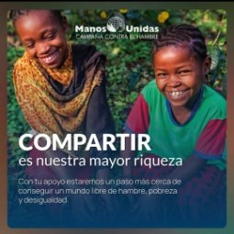
SACERDOTE: En el nombre del Padre... El Señor que nos llama a seguirle y a cuidar de los que pasan necesidad, esté con vosotros.

2. SÚPLICAS DE PERDÓN

En silencio, pongámonos ante Dios y pidámosle su perdón y su gracia.

- Tú nos llamas a seguirte dejando las redes que nos atan y esclavizan. Señor ten piedad.

- Tú nos llamas a remar más adentro, a valorar más tu amistad, a crecer en unión contigo. Cristo ten piedad.

- Tú das tu vida por nosotros y esperas una respuesta de fe, compartiendo con los que nos necesitan. Señor ten piedad.

3. MONICIÓN A LAS LECTURAS

Qué bueno sería, que con las lecturas que vamos a escuchar en este día, pidiésemos a Dios, que tengamos un encuentro personal con El. Isaías, San Pablo o los mismos discípulos, pudieron ser fieles al Señor porque tuvieron una experiencia muy fuerte del Señor. Escuchemos y ojalá nos sintamos citados a dar a conocer con más alegría, la existencia y presencia de Jesús de Nazaret. Escuchemos con especial atención hoy la carta de Pablo que es la primera profesión de fe que conocemos, el primer credo.

4. ORACIÓN DE LOS FIELES
A Dios nuestro Padre que por Jesús nos sigue llamando a ser sus enviados le decimos:
-Quiero caer en tus redes, Señor. -Que nos enredemos en tu misión, Señor.
1. Por la iglesia. Para que sea fuerte ante las dificultades y se deje llevar por la mano y la voz de Jesús. Oremos.
2. Por los jóvenes. Para que haya muchos que como Pedro y los demás apóstoles sigan a Jesús generosamente. Oremos.
3. Por nuestra comunidad parroquial. Para que confíe más en la fuerza de Dios que en su propia fuerza. Oremos.
4. Por los que lo están pasando mal. Los en paro, los enfermos, los que sufren por cualquier causa. Oremos.

5. Por los que pronto iniciaremos la cuaresma. Para que vivamos la cercanía a los demás y cambiemos el corazón. Oremos.
6. Por los voluntarios de Manos Unidas, por todos aquellos que colaboramos en proyectos de desarrollo. Oremos.
7. Por todos nosotros, por los misioneros y los agentes de desarrollo en el mundo. Oremos.
Tú Señor conoces lo que más nos hace falta, que se haga tu voluntad.

5. PROCESIÓN DE OFRENDAS

UNOS REMOS O BARCA: En la Iglesia, en el mundo, en nuestra tierra, en nuestra parroquia, en nuestra familia…hacen falta personas que remen mar adentro. Es decir, que se arriesguen por conseguir con la ayuda de Dios lo que necesitamos para ser felices. Con estos remos queremos decirle al Señor que cuente con nosotros.

PÓSTER DE PECES DE COLORES CON NUESTROS NOMBRES: Jesús sigue hoy llamando a ser de los suyos. Nosotros queremos dejarnos caer en sus redes, queremos dejarnos pescar por él y construir su reino, siendo testigos, mensajeros de la buena noticia del evangelio.

PAN Y EL VINO: Finalmente, antes de seguir con la Eucaristía, traemos al altar el pan y el vino. Sin la Eucaristía todo lo que nos proponemos sería difícil de llevar a cabo o de cumplir. El pan de Dios es para nosotros la fuerza del que quiere remar en la dirección que Cristo nos marca.
